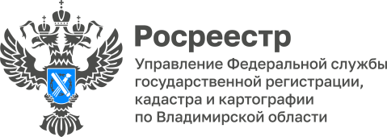

**ПРЕСС-РЕЛИЗ**

**Управление Росреестра по Владимирской области информирует:**

**адресно-справочную информацию предоставляет УМВД России**

В Управление Росреестра по Владимирской области очень часто поступают обращения от граждан о предоставлении: «адресной справки», «справки о прописке», «справки о составе семьи» и иных подобных документах.

Все указанные виды запрашиваемых сведений относятся к адресно-справочной информации, предоставлением которой занимается Министерство внутренних дел Российской Федерации (на территории Владимирской области – Управление по вопросам миграции УМВД России по Владимирской области). Росреестр и его территориальные органы такие сведения не предоставляют.

Адресную информацию можно получить как в электронной форме, так и в бумажной (при личном обращении в Управление по вопросам миграции УМВД России по Владимирской области).

Уточнить необходимую информацию или сразу оформить запрос на получение «адресной справки» возможно через официальный сайт УМВД России по Владимирской области – <https://33.мвд.рф>, где последовательность переходов по сайту: «Для граждан» / «Государственные услуги» / «В сфере миграции» / «Предоставление адресно-справочной информации».

Получить «адресную справку» можно также через личный кабинет Госуслуг, последовательно перейдя по вкладкам: «Услуги / Справки Выписки / Получение адресно-справочной информации».

За получение адресно-справочной информации плата не взимается.

Сведения как о своей регистрации по месту жительства / пребывания (действующей или предыдущих), так и о регистрации своего ребенка возможно получить через Госуслуги в течении 10 рабочих дней. Сведения о месте регистрации другого человека предоставляются с его согласия в течении 30 календарных дней.

Предоставление сведений о лицах, зарегистрированных в жилом помещении, доступно только правообладателям объекта недвижимости. Эти сведения предоставляются в течении 10 календарных дней в случае подтверждения сведений о данных паспорта гражданина и его права на недвижимость, зарегистрированную в Росреестре.

Если про оформлении запроса о предоставлении информации о лицах, зарегистрированных в жилом помещении, в подразделе «Выберите объект недвижимости» интересующий Вас объект недвижимости не появляется в выпадающем списке, то рекомендуем Вам обратиться в Управление Росреестра по Владимирской области с целью уточнения сведений об этом объекте недвижимости.

*Материал подготовлен Управлением Росреестра*

*по Владимирской области*

**Контакты для СМИ**

Управление Росреестра по Владимирской области

г. Владимир, ул. Офицерская, д. 33-а

Отдел организации, мониторинга и контроля

(4922) 45-08-29

(4922) 45-08-26